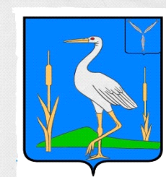

С О В Е Т
БОЛЬШЕКАРАЙСКОГО МУНИЦИПАЛЬНОГО ОБРАЗОВАНИЯ
РОМАНОВСКОГО МУНИЦИПАЛЬНОГО РАЙОНА
САРАТОВСКОЙ ОБЛАСТИ

РЕШЕНИЕ
№ 81
от 07 .07.2020 г.
с. Большой Карай

О назначении публичных слушаний
по проекту отчета об исполнении бюджета
Большекарайского муниципального
образования Романовского
муниципального района Саратовской области за 2019 год

В соответствии Федеральным законом от 06.10.2003 № 131-ФЗ «Об общих принципах организации местного самоуправления в Российской Федерации», руководствуясь Уставом Большекарайского муниципального образования Романовского муниципального района, Совет Большекарайского муниципального образования
РЕШИЛ:

1. Провести публичные слушания по Решению Совета Большекарайского муниципального образования №68 от 25.03.2020 г. «О проекте отчета об исполнении бюджета Большекарайского муниципального образования за 2019 год» 21 июля 2020 г в 10 часов в СДК с.Большой Карай.
2. Образовать рабочую группу по организации проведения публичных слушаний и обобщений предложений в следующем составе: глава Большекрайского МО – Соловьева Н.В., специалист администрации -Саяпина Ю.А., председатель контрольно-счетной комиссии- Плискина В.Н.
3. Рабочей группе проводить регистрацию желающих выступить на публичных слушаниях 21 июля 2020 г.
4. Обнародовать настоящее Решение в установленном порядке
5. Контроль за исполнением настоящего решения возложить на главу Большекарайского муниципального образования.

Глава Болшекарайского
муниципального образования Н.В.Соловьева

